* **程序的三大结构**
  + 顺序结构

顺序结构表示程序中的各操作是按照它们出现的先后顺序执行的。

* + 选择结构

选择结构表示程序的处理步骤出现了分支，它需要根据某一特定的条件选择其中的一个分支执行。选择结构有单选择、双选择和多选择三种形式。

* + 循环结构

循环结构表示程序反复执行某个或某些操作，直到某条件为假（或为真）时才可终止循环。在循环结构中最主要的是：什么情况下执行循环？哪些操作需要循环执行？

* **语句**

ECMAscript规定了一组语句（也称为流控制语句） 。从本质上看，语句定义了 ECMAScript 中的主要语法，语句通常使用一或多个关键字来完成给定任务。语句可以很简单，例如通知函 数退出；也可以比较复杂，例如指定重复执行某个命令的次数。

条件语句：将javascript中的代码想象成一条条的分支路径。

循环语句：就是程序路径的一个回路，可以让一部分代码重复执行。

* **程序的单分支结构 IF语句**

大多数编程语言中最为常用的一个语句就是 if 语句。以下是 if 语句的语法：

if (条件) { 语句块1 } else { 语句块2 }

其中的条件可以是任意表达式；而且对这个表达式求值的结果不一定是布尔值。

ECMAScript 会自动调用 Boolean() 转换函数将这个表达式的结果转换为一个布尔值。如果对 条件求值的结果是 true，则执行语句1，如果对条件求值的结果是 false ， 则执行语句2 。 而且这两个语句既可以是一行代码，也可以是一个代码块 （以一对花括号括起来的多行代码） 。

**if语句的三种格式：**

1. if( 条件 ){ 语句1 }
2. if ( 条件 ) { 语句1 } else { 语句2 }

3、if ( 条件 ) { 语句1 } else if ( 条件 ){ 语句2 }...else{ 语句 }

* **程序的多分支结构 switch语句\break语句**

switch 语句与 if 语句的关系最为密切，而且也是在其他语言中普遍使用的一种流程控制语句。

switch (表达式) {

case 值: 语句块； break;

case 值: 语句块； break;

case 值: 语句块； break;

......

default: 语句块

}

switch 语句中的每一种情形（case）的含义是： “如果表达式等于这个值（value） ，则执行后面的语句（statement） ” 。而 break 关键字会导致代码执行流跳出 switch 语句。如果省略 break 关键字，就会导致执行完当前 case 后，继续执行下一个 case。最后的 default 关键字则用于在表达式不匹配前面任何一种情形的时候，执行此代码（因此，也相当于一个 else 语句） 。

* **应用1（作业）**

1. 判断一个整数，属于哪个范围：大于0；小于0；等于0
2. 判断一个整数是偶数还是奇数，并输出判断结果
3. 开发一款软件，根据公式（身高-108）*2=体重，可以有10斤左右的浮动。来观察测试者体重是否合适(身高：cm)

* **应用2（作业）**

1. 测试数据类型
2. 案例：输入年份，计算某一年是否是闰年（闰年能被4整除且不能被100整除，或能被400 整除）
3. 案例：输入数字，显示星期几
4. 案例：输入分数，判定成绩等级(if和switch两种写法)（5个等级）
5. 输入月份，显示当月的天数

要求：1) 利用case穿透简化代码

* **综合应用（作业）**

1. 制作一个表单

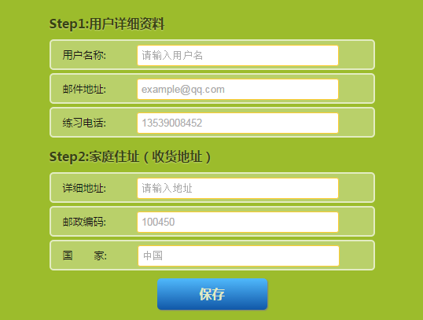

要求：

1）点击保存按钮时，使用JS判断用户的联系电话是否为纯数字，如果用户输入有错误，使用alert()弹框警告

2）判断用户名是否填写，如果空白，使用alert弹框警告